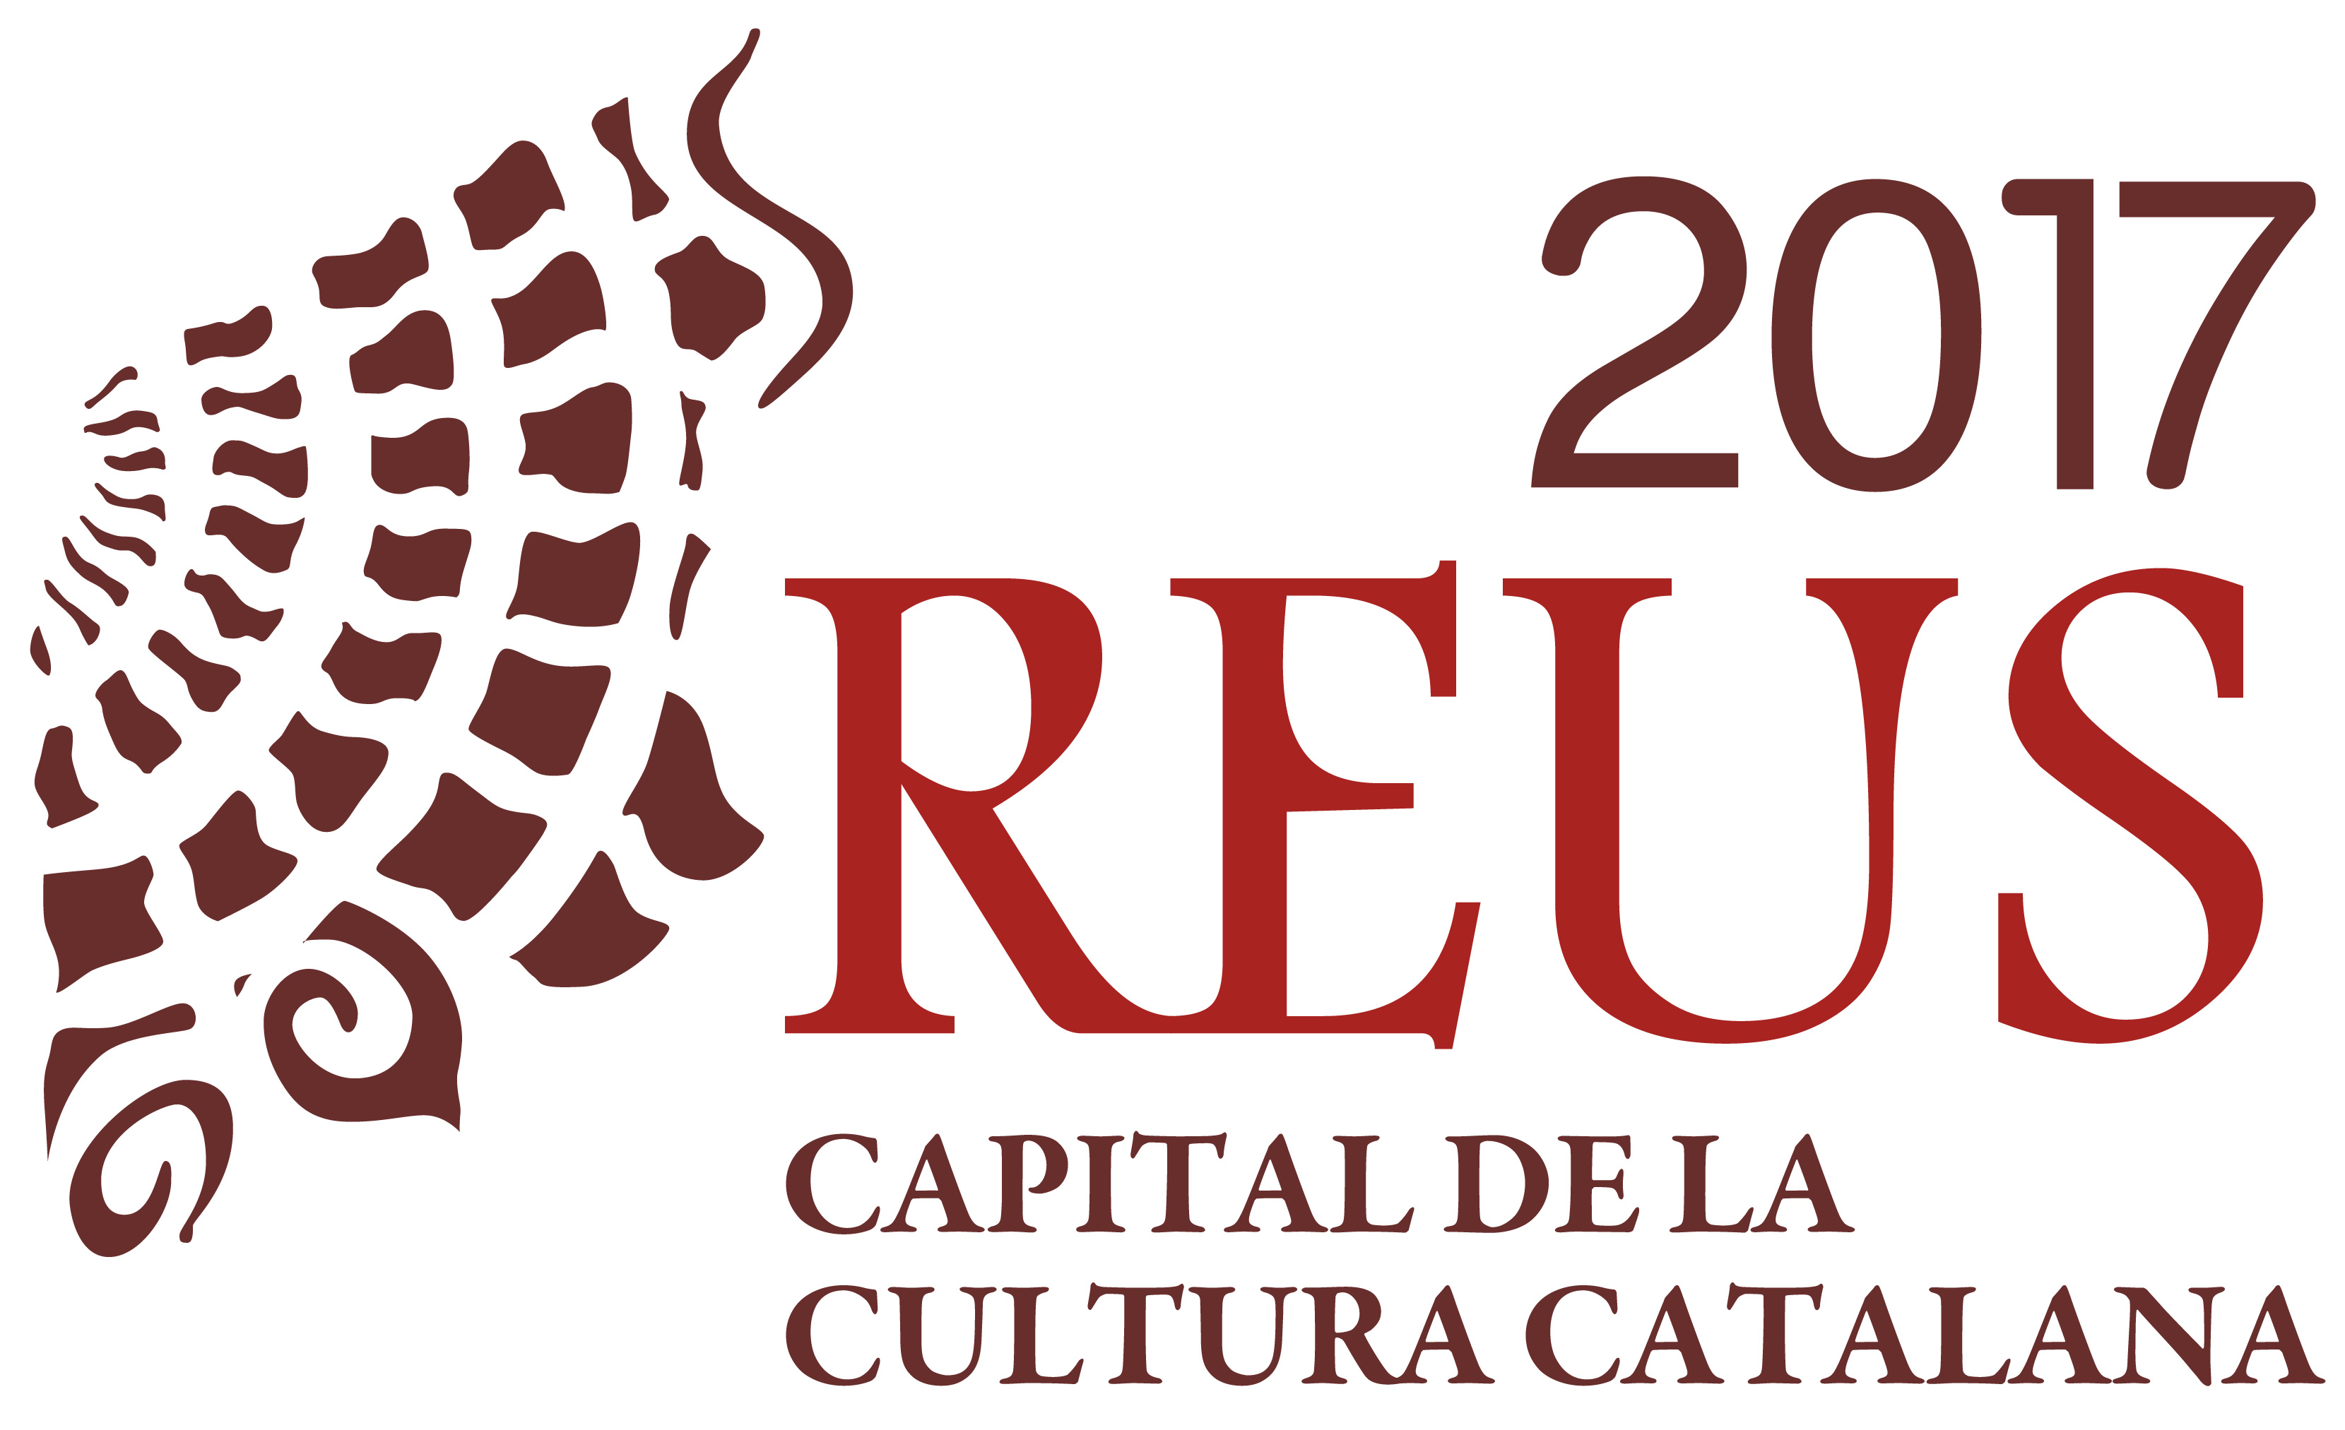

PROJECTES SINGULARS

EIX I – Història i Patrimoni

150 Anys de Cultura a Reus – Exposició
Centre de Lectura- Museu de Reus - Del 27/4 al 20/6 de 2017

Exposició i catàleg “150 anys de Cultura a Reus” organitzada conjuntament per l’Institut Municipal de Museus i el Centre de Lectura. Es vol instal·lar al Museu Salvador Vilaseca i a la Sala Fortuny del Centre de Lectura. És un repàs a la cultura generada des del Centre de Lectura de finals del segle XIX fins als nostres dies.

Ressó del Japonisme - Cicle d'activitats i Exposició
Centre de Lectura Del 23/3 al 22/4 de 2017

Exposició de gravats i literatura artística japonesa al Centre de Lectura de Reus amb activitats complementàries a l’entorn de la cultura japonesa

A cop de pedal – Rutes
Bicicamp - Tot l’any

Rutes temàtiques amb bicicleta, desenvolupades a través dels camins de Reus per a descobrir l’entorn rural i urbà de la ciutat i posar en valor la xarxa de camins del terme, amb el suport de tecnologies de geolocalització i realitat augmentada. Objectiu: donar a conèixer el patrimoni urbà i rural de la ciutat de Reus, la xarxa de camins del camp, la seva toponímia i els seus recursos constructius tot posant en evidència els forts lligams entre societat urbana i rural de la ciutat de Reus i el paper que ha tingut en el seu desenvolupament econòmic i social.

XVI Congrés d’Arxivística a Reus - Congrés
Associació d’Arxivers de Catalunya - 4, 5 i 6 de maig de 2017

Es tracta d’una trobada de tots els professionals que a Catalunya es dediquen a la gestió documental i als arxius, amb l’objectiu de defensar els interessos dels arxivers, impulsar i desenvolupar la professió, mitjançant accions de promoció i formació. És preveu una assistència d’uns 300 professionals del sector.

RECERCA’T Jornada de cultura i recerca local - Jornada
Institut Ramon Muntaner - 28,29 i 30 d'abril de 2017

Activitat anual que duu a terme l'Institut Ramon Muntaner - Recercat sobre cultura i recerca local dels territoris de parla catalana organitzada en el marc de la Capital de la Cultura Catalana 2017. Objectiu: oferir una mostra de la ingent activitat dels centres i instituts de recerca local i comarcal i facilitar una trobada anual.

EIX II – Tradició i Festes populars

II Simposi internacional de focs a la mediterrània - Simposi
Tradicat / Carrutxa - 26 i 27 de maig de 2017

Es vol fer conèixer més de prop aquelles manifestacions festives en les quals el foc té un paper destacat. Es parlarà de les Festes d’hivern, Festes i fogueres de Sant Antoni, Festes de mitja quaresma, Falles Valencianes i altres.

Trobada i congrés internacional de Gegants – Congrés i Trobada
Agrupació de Colles Geganteres de Catalunya - 12,13,14 i 15 d'octubre de 2017

Congrés internacional per debatre el tema geganter entre experts en la matèria i una trobada internacional de gegants amb la participació de figures de diferents països del món, amb l’objectiu de guanyar prestigi en l'àmbit internacional i posar en valor les figures catalanes i les seves festes dins del context mundial.

FESTIVITAS BESTIARUM. IV nit del bestiari festiu - Trobada
Agrupació del Bestiari Festiu i Popular - novembre 2017

IV Trobada del Bestiari Festiu i Popular de Catalunya, que vol ser la gran festa del Bestiari festiu de Catalunya i cloenda de la temporada d’actuacions d’arreu del país. La trobada pretén obtenir la declaració oficial del Dia Europeu del Bestiari Festiu.

Enregistrament del disc de la banda de la festa major
Aula de sons

La Banda de la Festa Major és una formació de rock amb instruments tradicionals que versiona cançons de la festa major. S’enregistrarà un CD amb totes les músiques del seguici versionades i un concert de presentació en un espai més gran on puguin participar-hi els elements del seguici.

Reforma i ampliació de l’exposició “Ara toca festa”

Amb l’objectiu de potenciar la cultura popular de Reus i reforçar el paper de la festa com a signe d’identitat i referent de la nostra història, es durà a terme aquesta ampliació i reforma la qual contempla la incorporació de més recursos audiovisuals, reforç de les sinergies amb els grups festius i entitats que treballen sobre la festa, així com també la coordinació amb els elements festius actualment en ús.
Es complementarà amb l’exposició “La festa sota el foc” a partir de la valuosa donació del Bravium d’una seixantena de peces úniques de la indumentària antiga del Ball de Diables , una de les col·leccions més antigues que es conserven a Catalunya.

Exposició “ La festa sota casa” – Exposició
Carrutxa/ Federació Associacions de Veïns de Reus - Primavera 2017

Es tracta d’una exposició que divulga la història i i els continguts de les antigues festes de barri de la ciutat, organitzada pel veïnat i que és molt participativa.. També vol aportar coneixement de diverses activitats festives que conformaven el programa i que poden ser recuperades en l’actualitat amb l’objectiu de donar a conèixer la vitalitat cultural dels barris de la ciutat, posant en valor la seva història i singularitat.

EIX III Llengua, literatura i pensament

Ciberliteratura: més enllà dels llibres - Jornades sobre literatura digital
Centre de Lectura / Servei Municipal de Biblioteques- 3,4,5 i 6 d'abril de 2017

Es tracta d'explorar els límits de la literatura a través de les noves tecnologies, incidint en la importància de la creació com a font de lleure i creixement intel·lectual i amb els objectius d’incentivar la participació dels joves en conèixer el patrimoni literari català a través de les noves tecnologies.

Congrés d’història de la literatura infantil catalana – Congrés
Biblioteques Municipals - del 1 al 7 d’octubre de 2017

Es pretén difondre la literatura infantil catalana al llarg de la història a les biblioteques de Reus amb l’objectiu de fomentar els estudis sobre aquesta matèria.

EIX IV – Arts i Creació

CICLE DE CONCERTS DE L’ORQUESTRA CAMERATA XXI - Concerts

Cicle de concerts que es programaran durant l’any 2017 que inclourà format de cambra i simfònic.

REUS FESTIVAL DE BLUES I JAZZ – Festival
Associació per a la música creativa i actual (AMCA)- de l'1 al 15 de juliol

S’incorporarà el jazz dins el Festival de blues de la ciutat per a transformar-lo en el Festival de blues i jazz més gran de la demarcació, amb grups de música d’àmbit internacional i de reconegut prestigi.

PROGRAMACIÓ ESPECIAL DELS TEATRES FORTUNY I BARTRINA

En motiu de la Capital de la Cultura Catalana s’han incorporat activitats especials a la programació dels teatres Fortuny i Bartrina.
- La Fortuna de Sílvia - Teatre Fortuny 31/1/2017
- Presentació del nou disc de Fito Luri - Teatre Bartrina12/2/2017
- Revolta de Bruixes - Teatre Bartrina 18/2/2017
- La desaparició de Wendy - Teatre Bartrina 4/3/2017
- Concert de Paula Valls BLACK MUSIC FESTIVAL - Teatre Bartrina 11/3/2017
- Tres Aniversaris - Teatre Bartrina 30 d’abril 2017
- Concert Silvia Pérez Cruz. Teatre Fortuny - 30/5/2017

BRUIXES A REUS - Rutes teatralitzades
TEBAC - tardor 2017

Ruta itinerant teatralitzada pels carrers medievals de Reus per experimentar com pensaven i actuaven les persones del S. XVI a través del personatge Joan Malet, que va ser present a Reus en aquesta època, coneixent les curiositats de la vida medieval de Reus de 1548

VERMUSIC – Festival
Vermuts Miró - de març a octubre de 2017

Festival amb actuacions musicals de petit format maridades amb vermut , en espais singulars.

F.A.R. (Festival de les Arts de Reus) - Festival
Juliol 2017

Festival d’estiu que sota la direcció artística del reusenc Francesc Cerro ofereix activitats culturals diverses protagonitzades pels millors professionals del moment (teatre, dansa, música, gastronomia, coneixement, art, etc.)

Aquest festival neix amb vocació de continuïtat per a convertir-se en un referent cultural del sud de Catalunya.

Concerts per nadons - Concerts

Aquest esdeveniment consisteix en concerts on els infants fins a 3 anys són convidats a escoltar música, música en escena per estimular amb un joc sonor i visual els petits, que interactuen amb els músics.

EIX V – Coneixement, creativitat i innovació

Conferència internacional ciutats integrals – Conferència
Hub Coevolució - Novembre 2017

Aquest esdeveniment serà la primera conferència europea i la segona mundial, específica sobre ciutats integrals, reunint referents i experts al llarg de tres dies de conferències i tallers, amb una participació de més 250 persones vinculades a la gestió de les ciutats i als seus sistemes i amb l’objectiu d’aflorar tot el potencial de les ciutats per a contribuir al progrés social.

Exposició de la col·lecció d’art tecnològic de Ticnova
New Art Foundation - Segon semestre 2017

Exposició d’una de les col·leccions d’art tecnològic (new media art) més importants d’Europa i que és mostrarà per primer cop a la ciutat de Reus.

Reus 1937. Mirant el cel foradant la terra - Performance
Col.lectiu Mandrilia - Primavera 2017

Performance que pretén fer una reconstrucció històrica del període de la Guerra Civil a Reus, concretament de l’any 1937, en commemoració dels 80 anys dels bombardejos a la ciutat. Es duran a terme activitats artístiques i divulgatives que reflecteixen la vida quotidiana d’aquell moment.

Una rosa per la llibertat
Camerata XXI, Cor Mestral, Jove companyia de Dansa, Safareig Poètic, Tebac, Vapor Lab, Reusenques de lletres, Urban Sketchers i altres - maig 2017

Diversos col·lectius de la ciutat, que centren la seva activitat en diferents disciplines artístiques (música, dansa, poesia, arts visuals, teatre, patrimoni...), realitzaran una acció de co-creació lligada a la rosa com a símbol de la ciutat a través de la hibridació de diferents disciplines artístiques i creatives, amb intervencions en espais patrimonials, tallers i un esdeveniment final que permeti acostar els artistes i creatius al públic.

Festival “LLambordes”. - Festival
Casal Jove de la Palma - maig 2017

Festival que planteja visualitzar i potenciar el graffiti com un art de carrer, i provocar un canvi de mirada i actitud sobre aquest corrent artístic, reivindicant el carrer com un espai públic i de tothom.

Aquest festival es complementarà amb altres activitats de cultura urbana com ara concerts de hip-hop, balls de carrer, tallers i altres activitats paral·leles vinculades a aquesta temàtica.

